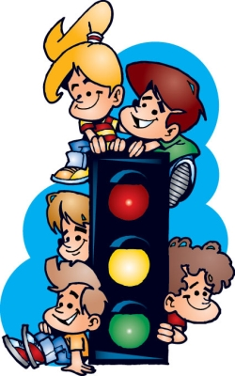
Памятка пешехода
- Ходить следует только по тротуару, пешеходной или велосипедной дорожке, а если нет - по обочине (по краю проезжей части) обязательно НАВСТРЕЧУ движению транспортных средств.
- Там, где есть светофор дорогу надо переходить только на зеленый сигнал светофора.
- В местах, где нет светофоров, дорогу безопасно переходить по подземному или надземному пешеходному переходу, а при их отсутствии по пешеходному ("зебра").
- Если нет пешеходного перехода, необходимо идти до ближайшего перекрестка. Если по близости нет ни пешеходного перехода, ни перекрестка, дорогу переходи по кратчайшему пути. И только там, где дорога без ограждений и хорошо видна в обе стороны, посмотрев внимательно налево и направо.
- Начинай переходить дорогу, только после того, как убедишься, что все машины остановились и пропускают тебя.
- Не переставай следить за обстановкой на дороге во время перехода.
- Нельзя перелезать через ограждения.
- Играть в игры на дороге и на тротуаре опасно. Строго запрещено выбегать на проезжую часть из-за деревьев, автомобилей и других объектов, которые мешают водителю увидеть вас вовремя.
- При движении по краю проезжей части дороги в темное время суток обозначь себя световозвращающим элементом (элементами).
- Не задерживайся и не останавливайся на проезжей части дороги, в том числе на линии горизонтальной дорожной разметки, разделяющей встречные и попутные потоки транспортных средств, за исключением остановки на островках безопасности.
- При приближении транспортного средства с включенными маячками синего или синего и красного цветов пешеходу запрещается переходить проезжую часть дороги, а пешеход, находящийся на проезжей части дороги, должен покинуть ее, соблюдая меры предосторожности.
- Если ты только что вышел из автобуса и тебе необходимо перейти на другую сторону, то лучший вариант - это дождаться, когда транспорт отъедет от остановки. Другой вариант - пройти к установленному месту перехода - пешеходному переходу, обозначенному дорожным знаком или разметкой, либо пройти к месту установки светофора и лишь здесь безопасно перейти дорогу.
- Даже на дорогах, где редко проезжает транспорт, во дворах домов, нужно быть всегда внимательным и не забывать о своей безопасности. Не переходить дорогу не посмотрев вокруг, ведь автомобили неожиданно могут выехать из переулка.
- При ожидании транспорта стой только на посадочных площадках, на тротуаре или обочине.
- Ездить на велосипеде по улицам с автомобильным движением разрешается с 14 лет

Пешеход, помни!
От твоей дисциплины на дороге зависит твоя безопасность и
безопасность окружающих тебя людей.

Желаем тебе счастливого пути!

